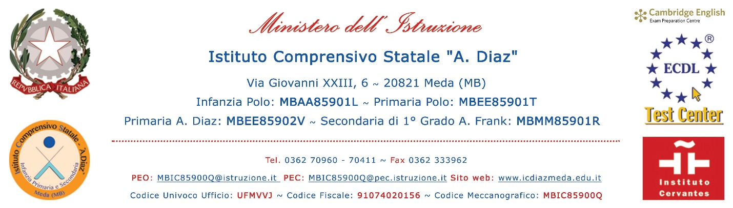
Al Dirigente Scolastico
dell'Istituto Comprensivo Statale
"A. Diaz" - Meda (MB)
PERMESSO DIRITTO ALLO STUDIO 150 ORE ~ DOCENTE

Inserita ad: | ARGO | SIDI | EXCEL
Protocollo __________
Data ______________
Riservato all'Ufficio Segreteria
Il/La sottoscritto/a ________________________________________________________________
in servizio presso questo Istituto Comprensivo Statale “A. Diaz” in qualità di:
DOCENTE Tempo Determinato Tempo Indeterminato
nel plesso: INFANZIA PRIMARIA “POLO” PRIMARIA “A. DIAZ” “A. FRANK”
essendo beneficiario per l’anno scolastico ________ / ________ delle 150 ore per diritto allo studio

CHIEDE
ai sensi dell’art. 15 comma 7 del CCNL Scuola del 29/11/2007, dell’art. 3 DPR 395/88 e del CCIR __________________________________ sulla fruizione dei permessi per diritto allo studio, di poter usufruire dal ________________ al ________________ di permessi straordinari retribuiti in quanto regolarmente iscritto presso _________________________________________________________ e frequentante il seguente corso ______________________________________________________:
permesso orario, dalle ore ________ alle ore ________ del giorno ______________________;
totale gg. ________ dal ______________________ al ______________________.
Il beneficiario del/i permesso/i succitato/i si impegna a presentare certificazione giustificativa al rientro in sede.
Meda, ____________________
Firma del dipendente: ______________________
÷÷÷÷÷÷÷÷÷÷÷÷÷÷÷÷÷÷÷÷÷÷÷÷÷÷÷÷÷÷÷÷÷÷÷÷÷÷÷÷÷÷÷÷÷÷÷÷÷÷÷÷÷÷÷÷÷÷÷÷÷÷
VISTO:
(per presa visione Referente di plesso)
___________________________
Il Dirigente Scolastico
Dott.ssa Tiziana Trois

